

**Projekt 1. časť predmetu IDS**

Dátový model (ERD), model prípadov použitia

**Zadanie: Licencie (IUS)**

Marek Špirka – xspirk01

26.02.2023 Adam Gabrys - xgabry01

**Zadanie**

Vaším úkolem je vytvořit ER diagram, který bude základem informačního systému pro sledování poskytnutých licencí (IS PL) v softwarové firmě. Firma vyvíjí a udržuje sadu softwarových aplikací, o nichž v IS PL eviduje název, unikátní označení, popis, pro aplikaci vyhrazenou webovou stránku a všechny vydané verze (včetně dat vydání). Každé verzi je přiřazen v rámci dané aplikace unikátní kód a verze dále může mít svůj název a popis a může být určena jen pro určitou platformu (pokud je verze určena pro více platforem, není třeba je zaznamenávat). Naopak je třeba zaznamenat všechny osoby, které na dané verzi pracovaly. Osoba bude identifikována svým rodným číslem a v IS PL o ní bude uvedeno její jméno, příjmení, telefon a e-mail. Jedna osoba může pracovat na více verzích i na různých aplikacích. Firma poskytuje své aplikace výhradně organizacím. O nich potřebuje znát IČO (považujte ho za jednoznačně identifikující), obchodní název, sídlo, právní formu, předmět podnikání, bankovní účet, ze kterého organizace platí za poskytnuté licence, a fyzické osoby, které za ni mohou jednat. O těchto osobách je třeba uchovávat stejné údaje jako o osobách, které pracovaly na určité verzi aplikace. Je však nutné vědět, od kdy do kdy mohla osoba jednat za určitou organizaci, přičemž osoba může ve stejnou chvíli jednat i za více organizací. Pro jednoduchost ale předpokládejte, že za stejnou organizaci nebude jednat opakovaně (tedy v různých obdobích). Každá organizace bude mít alespoň jednu osobu, která za ni jedná. Organizace mohou používat aplikace na základě licence udělené licenční smlouvou. Té je přiděleno jedinečné číslo a je o ní v IS PL uvedeno datum uzavření, účinnost (od, do), které aplikace (přesněji, které verze těchto aplikací) smí organizace používat a maximální počet instalací jednotlivých aplikací (tedy jejich verzí), celková cena, kterou za licenci organizace zaplatí, a kdo licenční smlouvu podepsal, a to za obě smluvní strany, přičemž o těchto osobách se evidují stejné údaje jako o osobách jednajících za organizace.

**Model prípadov použitia**

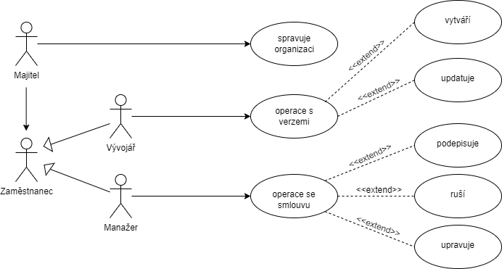

**Dátový model (ERD)**

